**Московский Авиационный Институт**

**(Национально Исследовательский Университет)**

**Факультет информационных технологий и прикладной**

**математики**

**Курсовая работа по курсу**

**«Вычислительные системы»**

**Первый семестр**

**Задание 4**

«Процедуры и функции в качестве параметров»

|  |  |
| --- | --- |
| Группа: | М8О-110Б-22 |
| Студент: | Филиппов Владимир Михайлович |
| Преподаватель: | Днепров Иван Сергеевич |
| Оценка: |  |
| Дата: | 26.11.22 |

**Цель работы**

Составить программу на языке Си с процедурами решения трансцедентных алгебраических уравнений различными численными методам (итераций, Ньютона и половинного деление — дихотомии). Уравнения оформить как функции параметры, разрешив относительно неизвестной величины в случае необходимости. Применить каждую процедуру к решению уравнения — заданного вариантом. Если метод неприменим, дать математическое обоснование и графическую иллюстрацию, например, с использованием gnuplot.

**Общий метод решения**

Необходимо описать возможностями языка Си вычисление приближенного значения функции методом итерации, дихотомии (половинного деления), Ньютона. Далее подставить в значения переменных функцию, вывести полученные значения и сравнить с приближенными значениями x.

**Задача**

$$x+\cos\left(x^{0.52}+2\right)=0$$

$$\left[a;b\right]=[0.5;1]$$

$$x ≈0.9892$$

метод итераций

**Краткие сведения из численных методов**

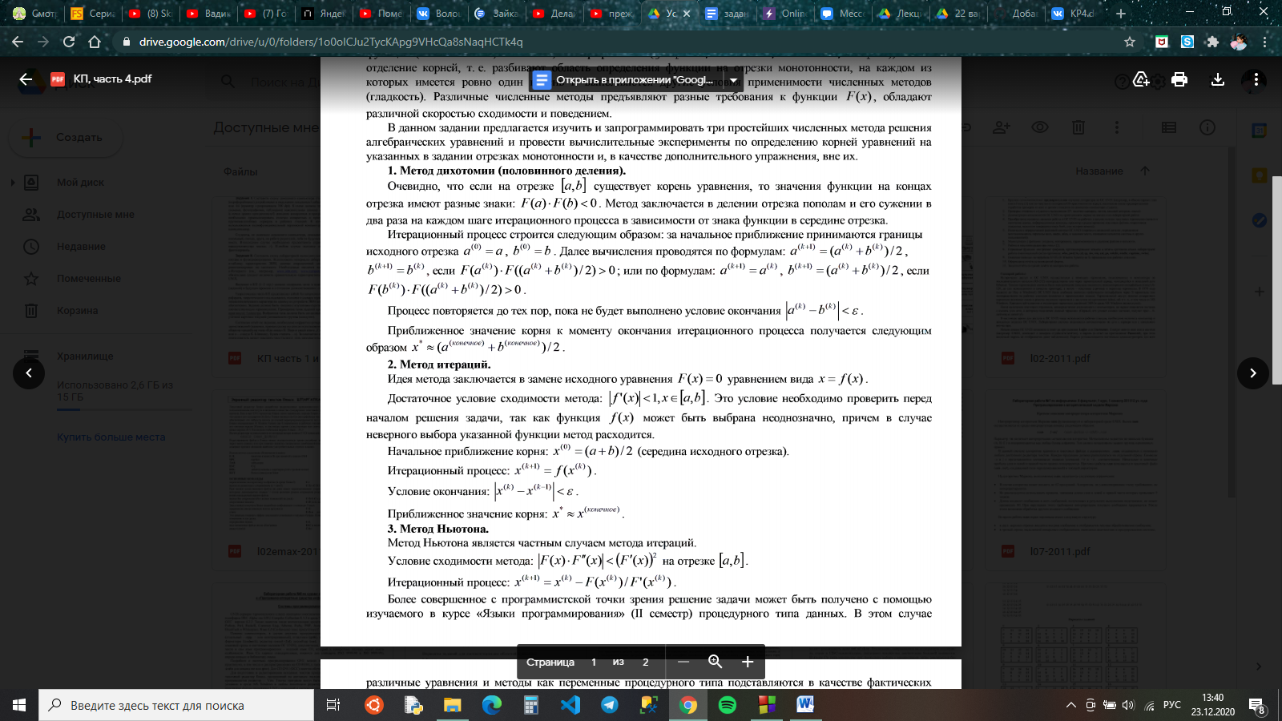

**Код программы**

#include <stdio.h>

#include <math.h>

long double Abs(long double num) {

return num > 0 ? num : -num;

}

long double MachineEpsilon() {

long double e = 1.0l;

while (1.0l + e * 0.5l > 1.0l) {

e *= 0.5l;

}

return e;

}

int main() {

long double x0 = (0.5 + 1) / 2, x, e = MachineEpsilon(), diff = 1;

int n = 0;

printf("alpha(x) = -0.52cos(x^0.52 + 2)\n");

while (Abs(diff) >= e) {

x = -cosl(powl(x0, 0.52) + 2);

diff = x - x0;

x0 = x;

n += 1;

}

printf("x = %Lf\n", x);

}

**Протокол исполнения и тесты:**

alpha(x) = -0.52cos(x^0.52 + 2)

x = 0.989181

Как мы видим, полученное значение совпадает с приблизительным значением из текста курсового проекта.

**Вывод:**

Данный курсовой проект познакомил меня с методом итераций для решения уравнений. Кроме того, я глубже познакомился с нецелым типом данных, лучше научился работать с ними.